×

❌️×××××有限公司报价单
客户名称：雅安天全县恒泉山泉水有限责任公司

产品名称 | 产品规格 | 单位 | 单价(元) | 颜色 | 备注
聚碳酸脂PC饮 水 桶 ( 全 新 料 ) |  | 只 |  | 蓝色 | 含税含运费

注：1、以上单价已含税13%,含运费；
2、以上报价有效期为30天，具体按市场行情变化而定(即： 产品单价随原料市场价格的升降进行合理调整，原料升降按500 元/吨作为调价标准)。
3、产品质量标准：《中华人民共和国国家标
准：GB/T41000-2021 聚碳酸酯 (PC) 饮用水罐通则》

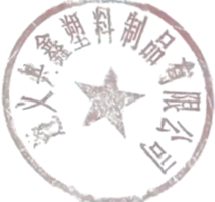
报价单位：

报价联系人：

联系电话：

日期：年 月 日

